DAFTAR RIWAYAT HIDUP

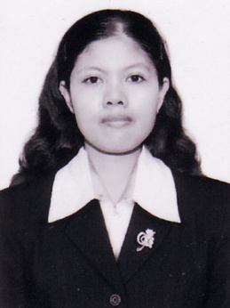
SURYANI. A, lahir di Bantaeng, pada tanggal 23 April 1985. Anak ketiga dari 3 bersaudara pasangan Abdullah dan Sanniar. Jenjang pendidikan yang ditempuh mulai dari bangku Sekolah Dasar di SD Inpres Tala-Tala Kabupaten Bulukumba pada tahun 1992 dan tamat pada tahun 1998.
Pada tahun yang sama penulis melanjutkan pendidikan di SLTP Negeri 3 Bissappu pada tahun 1999 dan tamat pada tahun 2001. Kemudian penulis melanjutkan pendidikan di SMA Negeri 1 Bantaeng dan tamat pada tahun 2004. Pada tahun 2005 penulis melanjutkan Studi Diploma D-II Pendidikan Guru Kanak-Kanak (PGTK) di Unismuh Makassar dan tamat tahun 2007. Pada tahun 2010 penulis melanjutkan studi di Program Studi Pendidikan Guru Pendidikan Anak Usia Dini (PGPAUD) Program S1 pada Fakultas Ilmu Pendidikan Universitas Negeri Makassar.

